 | COLÉGIO PEDRO II – CAMPUS SÃO CRISTÓVÃO III  2ª CERTIFICAÇÃO - TRABALHO DE MATEMÁTICA I – ANO 2014  1ª SÉRIE – TURMAS: 1105 / 1109 /2108 - PROF. WALTER TADEU  __ de ________________ de 2014 |  |  | CPII  CSC III
Coord. MARIA HELENA M BACCAR |  | TURMA: | Entrega: 12/9/2014 | NOTA:
Nome: GABARITO |  |  | Número: ______ | NOTA:

Atenção! O trabalho vale 1,5. O prazo da entrega não será prorrogado.

1. Considere os conjuntos $A=\left\{−1, 0, \frac{1}{3}, \frac{2}{3}, 1\right\}$ e $B=\left\{−2, −1, 0, 2, 3, 4, 5\right\}$. Represente a relação de A em B dada por: $R=\left\{(x,y)∈{\text{AxB}}/y=−3x+1\right\}$por meio de diagramas e determine:

Solução. Representando a relação por diagramas efetuando as operações indicadas, temos:

a) Domínio e Contradomínio de R. Domínio: $\left\{−1, \frac{1}{3}, \frac{2}{3}, 1\right\}$; Contradomínio: B.

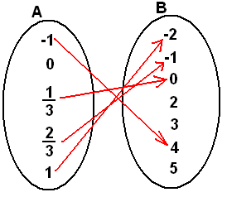
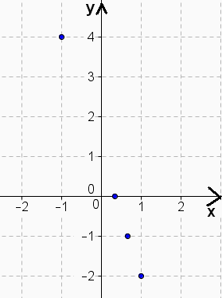
b) Imagem de R; Imagem: $\left\{−2, −1, 0, 4\right\}$.

c) O gráfico da relação no plano cartesiano;

d) A relação é uma função? Justifique.

A relação não é uma função, pois o elemento 0 não possui imagem em B.

2. Observe o gráfico da função e determine:
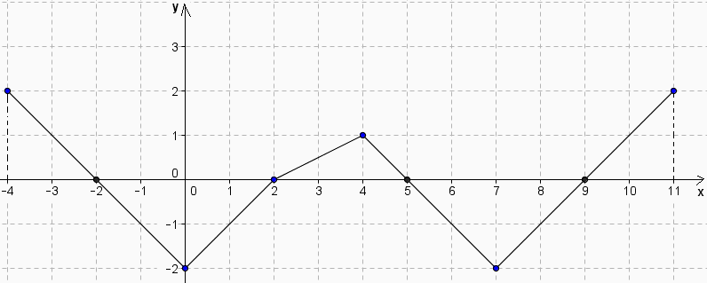

a) Domínio de f; [– 4, 11] b) Imagem de f; [– 2, 2]

c) Intervalos de crescimento e decrescimento; Crescente: [0, 4] ∪ [7, 11]; Decrescente: [– 4, 0] ∪ [4, 7].

d) Análise dos sinais da função; $\begin{aligned}\left\{f(x)>0:[−4, 2[∪]2, 5[∪]9, \text{11}] | \right.\left\{f(x)=0:\left\{−2, 2, 5, 9\right\} | \right.\end{aligned}$.

e) Calcule: $E=\frac{f(−2)−2\text{.}f(3)+f(7)}{f(\text{11})−3\text{.}f(0)}$. Solução. $E=\frac{0−2\text{.}\left(\frac{1}{2}\right)−2}{2−3\text{.}(−2)}=\frac{−1−2}{2+6}=−\frac{3}{8}$.
3. Um corretor de imóveis recebe mensalmente da empresa em que trabalha um salário S que corresponde a uma parte fixa de R$500,00 e uma variável que corresponde a um adicional de 2% sobre as vendas realizadas no mês.

a) Expresse a fórmula que calcula o salário S do corretor em função do total de vendas x no mês.

Solução. S(x) = 0,02x + 500.

b) Em certo mês as vendas foram de R$300000,00. Qual foi o salário do corretor?

Solução. $S(\text{300000})=0,\text{02}\text{.}(\text{300000})+\text{500}=\text{6000}+\text{500}=R\$\text{6500},\text{00}$.

c) O salário do corretor em determinado mês foi de R$2100,00. Qual o valor total de suas vendas nesse mês?

Solução. $\begin{aligned}\left\{S(x)=0,\text{02}\text{.}x+\text{500} | \right.\end{aligned}$.

O total de vendas foi de R$80000,00.

